学院各办学单位专职思政教师信息管理平台操作说明

一、登录
网址：www.cjrhw.com/admin/index.html
账号：统计表中各思政负责人手机号码
密码：ly123456（初始密码）
修改密码：鼠标移动至右上角姓名处，点击下方修改密码即可按照提示修改密码。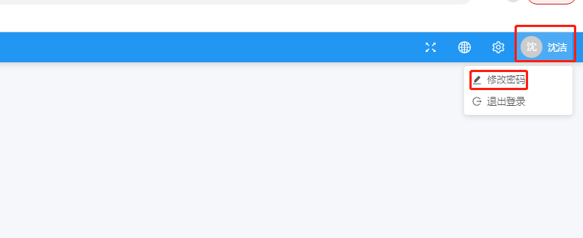

二、添加思政教师
选择教师维护——思政教师
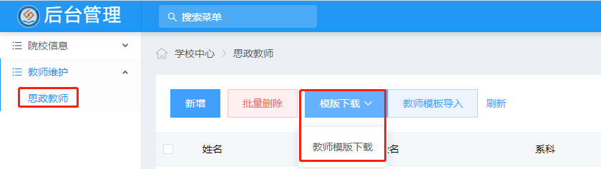
模板导入方式：可将教师信息统一汇总到表格中后一次性导入系统。
步骤1：点击模板下载——“教师模板下载”，完善表格对应信息后并保存表格。
步骤2：点击“教师模板导入”选择以保存的表格进行数据导入。
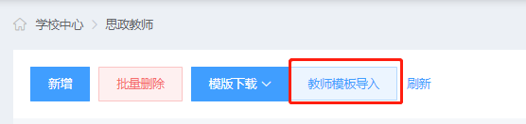
注：表格有的输入项需按照格式填写，输入时会有提示，需按照格式要求填写。
逐一添加方式：
点击新增，在“姓名”处输入需要添加的教师姓名，输入姓名后系统会自动显示“姓名+手机号”，选择正确的“姓名+手机号”的教师信息，并点击“更多”依次完善教师信息后保存即可。
注：若系统中没有正确的“姓名+手机号”，输入完姓名后只点击姓名，并在手机号一栏输入手机号码，依次完善信息保存即可。若系统提示该账号已注册过（未实名），请联系管理员处理，联系电话：18550200882（微信同号）
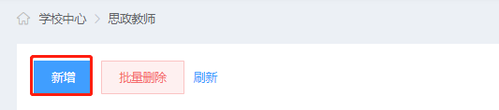
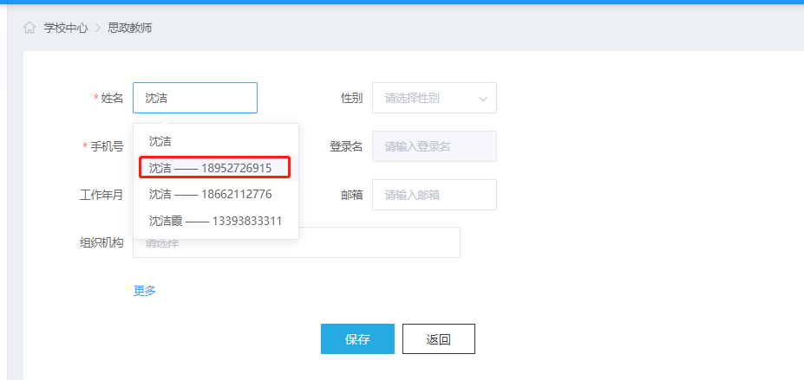
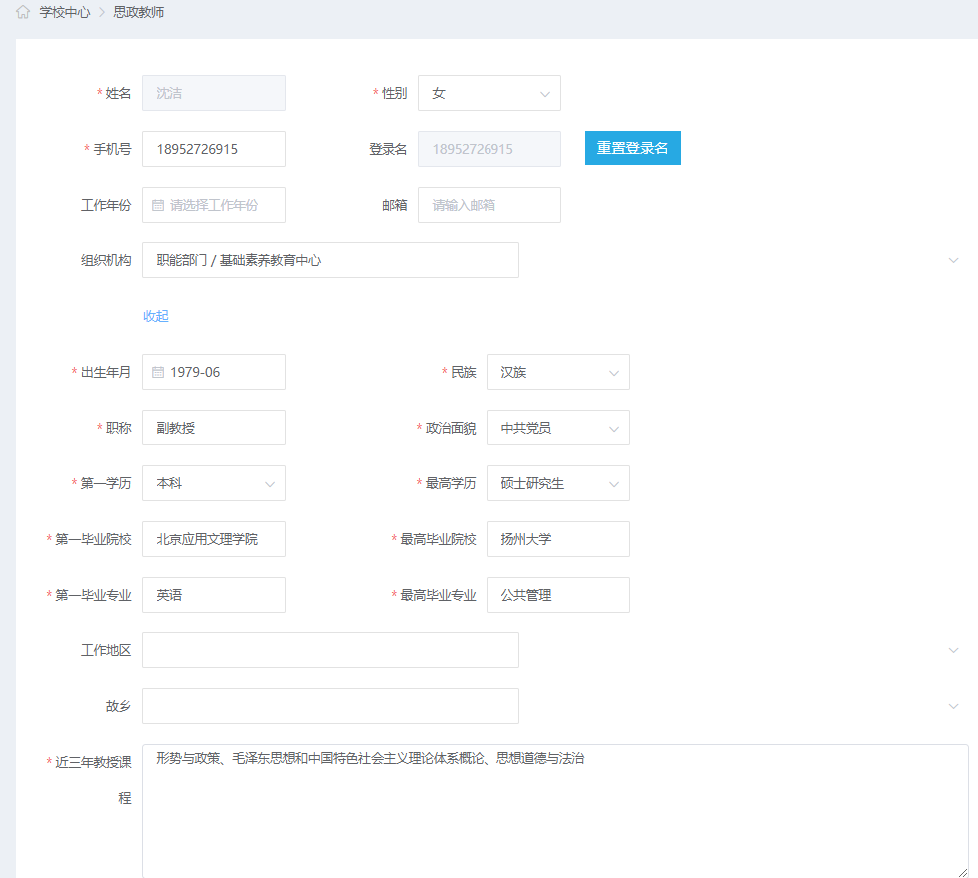

三、修改思政教师信息
可以对已添加的思政教师信息维护，点击对应教师“操作”一栏下按钮，即可进入信息编辑页面。
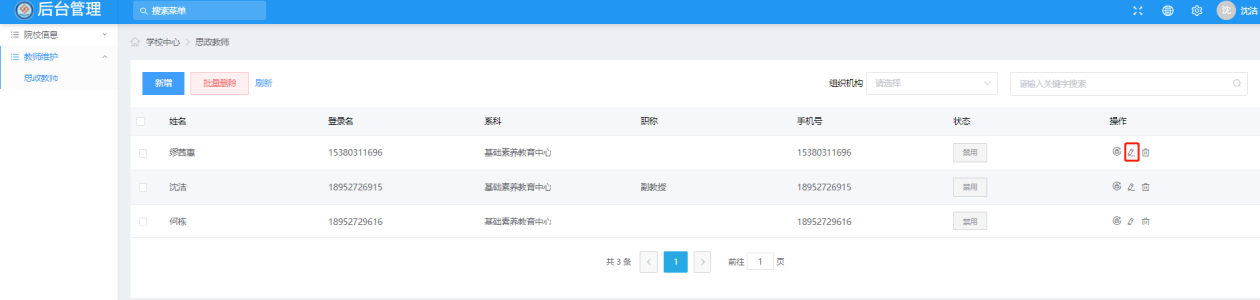

四、学院各办学单位专职思政课教师队伍建设情况统计
点击院校信息——学院各办学单位专职思政课教师队伍建设情况统计，点击添加，进入添加页面。依次完善表格即可。
